Funkcjonowanie osobiste i społeczne, klasa I, II PdP
Dzień 15. 04. 2020 - 1 godzina.

Temat: Krążenie wody w przyrodzie.
Cele:
- poszerzanie wiedzy na temat ochrony środowiska przyrodniczego,
- wzbogacanie słownictwa,
- uświadamianie, jak ważne jest dbanie o środowisko i jak o nie dbać.

Zadanie:

- Przygotuj zeszyt, zapisz datę: Środa, 15 dzień kwietnia 2020 roku.
- Zapisz lub narysuj aktualną pogodę.
- Obejrzyj film pt.: „Obieg wody w przyrodzie”.
- Skopiuj link, https://www.youtube.com/watch?v=EXfEySFqfyQ wklej go w przeglądarkę, możesz poprosić opiekuna.

Zadanie dla: Huberta, Kasi, Magdy i Piotra
- Przepisz do zeszytu jak woda krąży w przyrodzie, możesz też wykonać rysunek

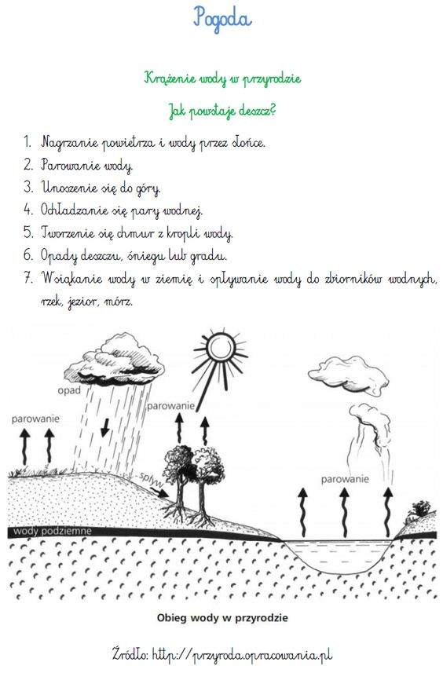
Zadanie dla: Natalki i Roksany
- Spróbuj narysować w zeszycie (możesz poprosić o pomoc) podobny obrazek albo wydrukuj i wklej do zeszytu.
- Pokoloruj obrazek, niebieskim kolorem zaznacz gdzie znajduje się woda (chmury, krople deszczu, jezioro).
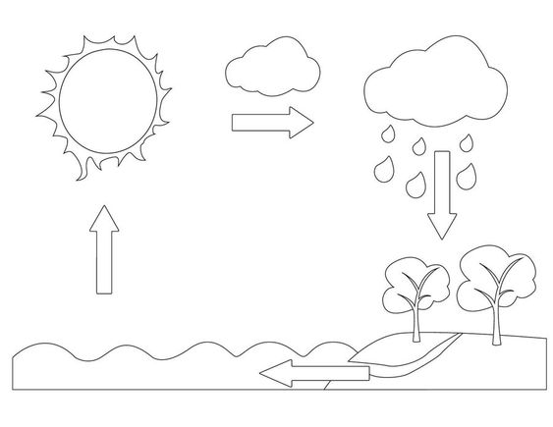

Dzień 16. 04. 2020 - 1 godzina.

Temat: W kontakcie z naturą.
Cele:
- poszerzanie wiedzy na temat ochrony środowiska przyrodniczego,
- wzbogacanie słownictwa,
- uświadamianie, jak ważne jest dbanie o środowisko i jak o nie dbać.

Zadanie:

- Przygotuj zeszyt, zapisz datę: Środa, 16 dzień kwietnia 2020 roku.
- Zapisz lub narysuj aktualną pogodę.
- Obejrzyj film pt.: „W kontakcie z naturą”.
- Skopiuj link, https://www.youtube.com/watch?v=zleExE18fqQ&app=desktop
wklej go w przeglądarkę, możesz poprosić opiekuna.
- Odpowiedz na zadane pod koniec filmu pytania – zielona uśmiechnięta buźka oznacza poprawną odpowiedź.
To zdjęcie, autor: Nieznany autor, licencja: CC BY-SA

Zadanie dla: Huberta, Kasi, Magdy i Piotra
- Przepisz do zeszytu 10 punktów mówiących jak należy oszczędzać wodę.

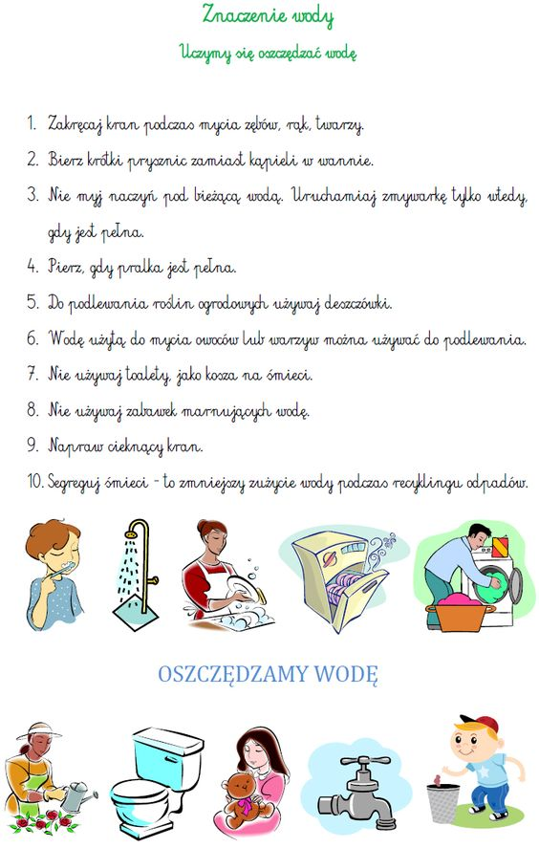

Zadanie dla: Roksany i Natalki

- Wydrukuj i pokoloruj kropelkę na której człowiek oszczędza wodę.
- Wklej do zeszytu.

